Manual MicroCom

# Consideraciones generales

El dispositivo deberá ser instalado y mantenido por personal calificado. Antes de la instalación, por favor lea con cuidado este manual, con el fin de evitar cualquier error que lleve al mal funcionamiento o incluso daño del dispositivo. Desconecte la fuente de alimentación antes de realizar cualquier conexión eléctrica. Los cambios, modificaciones o reparaciones no están autorizados por Nanocomm, y esto eliminará sus derechos a una garantía.

# Descripción General del Producto

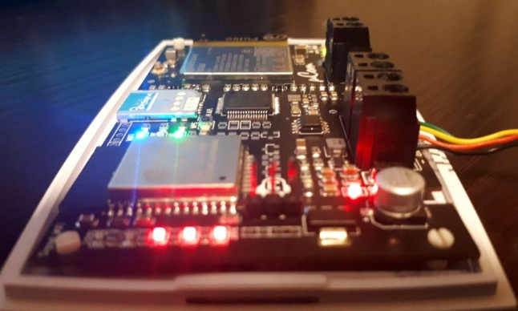La función del dispositivo es la de comunicar las señales generadas por los paneles de alarma de la línea Power de DSC o Vista de Honeywell hacia una receptor de señales, el cual reenviará las elegidas a la central de monitoreo. También permite la acción sobre los paneles. Esta comunicación bidireccional se lleva a cabo por diversos medios de comunicación, como ser WIFI, GPRS 4G, 3G, 2G, SMS y/o radio. Al poseer también

entradas y salidas, las mismas pueden utilizarse asignadas al panel de alarma, o bien pueden manejar luces o sirenas adicionales por medio de relé. El dispositivo opera también con la aplicación de armado desarmado y exclusión de zonas NanoSmart (solo si se cuenta con el SW de recepción Receptor STD) permitiendo al usuario final armar, desarmar y excluir zonas desde su celular.

**Nota: Este dispositivo trabaja exclusivamente con el software Receptor Standard. Este se encarga de la recepción de los eventos del mismo y la retransmisión de eventos prioritarios al software de monitoreo.**

Funcionamiento

* Doble canales de comunicación: WIFI, EGPRS, 2G, 3G y 4G-LTE-M
* Módulo EGPRS: 2G, 3G, y 4G-LTE-M, multi banda Cat-M1/NB1-NB2_IoT.
* Antenas interna o externa según necesidad y/o comodidad (dependiendo del modelo) de EGPRS/…4G-LTE.
* Configurable en distintas opciones de comunicacion: Solo WIFI, WIFI+EGPRS+SMS, solo EGPRS+SMS.
* Tamper incorporado con funciones.
* Todos los protocolos en un mismo dispositivo, DSC, Honeywell (próximamente Paradox).
* Leds indicadores multifunción: Protocolo elegido, status de comunicación de los tres canales, nivel de señal de WIFI, GPRS y Radio.
* Envía eventos propios y del panel al receptor de señales Receptor Standard, el cual se puede conectar a cualquier SW de monitoreo que interprete Sur-Gard MRL 2
* Eventos propios que permiten detectar anomalías o mal funcionamiento (falta de conexión de alguno de los canales, baja alimentación, Tamper, etc.)
* Posibilidad de reportar a 2 IP y puertos de destino(principal y Back Up), DNS individuales para GPRS y WIFI, dos AccessPoint de WIFI,
* 2 tipos de conexión individuales: UDP para envío de señales (CID) y TCP para administración (armado, desarmado, exclusión de zonas)
* Configuración total a través del Receptor Standard, NanoProg (solo Android), o SMS (solo modelos sin radio)
* 4 entradas / salidas configurables (solo por pedido y por cantidad, Keyswitch y modo alarma vecinal por default)

# Características del Equipo

## Comunicación por Bus de Datos (Positron, DSC y Honeywell)

Este equipo al compartir los mismos canales de conexionado con el teclado, permite una comunicación más rápida y eficiente con el panel.

**Paneles compatibles DSC:** Linea PowerSeries (585, 1832, 1864)

**Paneles compatibles Honeywell:** Linea Vista-48LA.

## Programación Local

Estos equipos pueden ser configurados in-situ utilizando la aplicación para Android App-Prog de forma rápida y sencilla mediante conexión directa con el equipo AP (Access Point).

## Programación Remota

El dispositivo también puede ser configurado remotamente usando los canales SMS desde un celular habilitado a técnicos por la empresa (en caso de empresas de monitoreo) o desde cualquier celular habilitado por el usuario instalador. No es necesario programarlo desde ningún otro medio.

**Nota:** estos dos métodos simples de programación son los únicos necesarios para realizar toda la configuración de los parámetros necesarios ya se para empresa de monitoreo únicamente, para monitoreo residencial únicamente o bien por supuesto ambos métodos en coexistencia, no siendo necesitando ningún otro medio de programación, haciéndolo un equipo muy sencillo de poner en funcionamiento .

## Señalización Led

A través de la señalización de los Leds puede establecerse el estado de toda la unidad incluyendo los distintos medioc o canales de comunicación activos. (Si el dispositivo se encuentra encendido, registrado a la red, medir el niveles de señal tanto de WiFi como de EGPRS, existencia de una SIM insertada, habilitada, momentos de transmisión de eventos o señales, confirmación de recibidas, etc.

Para mayor detalle de las indicaciones de los led’s, ver documento “Estado de Leds”.

## Utilización del Sistema Remoto por uCom-App

Instalando la Aplicación correspondiente para uso del sistema tendrá el control total del sistema de Alarma a través del dispositivo uCom via WiFi, Internet Movil o SMS, permitiendo realizar el control total del sistema de alarma como, métodos de armado y desarmado, anulación de zonas, envío de señales de Emergencia Pánico-Medica-Fuego, accionar las sirenas, etc. además recibirá en tiempo real todas las notificaciones necesarias que el sistema de alarma informa como disparos, zonas abiertas, cerradas o anuladas, señales de emergencias Pánico-Medica-Fuego, falta de alimentación en el lugar, entre otras. La aplicación uCom-App puede ser instalada en los celulares que sean necesarios para comandar el sistema. De esta manera ya no es necesario utilizar el teclado convencional de la alarma ni tampoco controles remotos locales transformando el celular del cliente en un poderos y cómodo control remoto a distancia con recepción de todas las señales que emita el sistema desde cualquier estando ubicado en cualquier parte del mundo mediante internet movil.

En caso de Falta de señal de internet móvil en el celular, la App permite manipular las opciones básicas y necesarias del sistema mediante comandos SMS, evitando de esta forma quedarse desconectado del sistema de alarma por falta de internet, por el mismo medio también recibirá todas las distintas notificaciones de eventos que ocurran, Armados, Desarmados, Disparos, etc.

## Modelos de uCOM

Existen básicamente solo 2 modelos de uCom. Cada versión cuenta con distintos medios de comunicación, utilizando los mismos como contingencia uno del otro.

**MC20W:** Equipo que utiliza solo **W**ifi, como medio de comunicación.

**MC20WLTEG:** Equipo que utiliza **W**ifi mas todas las Redes Celulares 2G/3G/4G LTE-M y SMS

como medios de comunicación.

## Conectividad WiFi

El modelo MC20W solo WiFi le permite conectarse con 2 redes diferentes locales si las tuviera o incluso pudiendo utilizar una red local y una vecina con la suficiente señal para que el equipo trabaje dentro de una misma locación. El equipo utiliza una u otra de forma inteligente según conveniencia por perdida de señal, caída del la red, mayor o menor potencia de señal, etc. de esta manera se respalda la comunicación entre redes una de la otra.

## Módulo 2G/3G/4G_LTE-M

Los modelos MC20WLTE cuentan tanto con el sistema de comunicación WiFi todas las características antes mencionadas, como así también incorpora el modulo de comunicación 4G_LTE-M compatible con todas las redes disponibles en la actualidad. Ampliando los medios de comunicación disponibles y optimizando el funcionamiento del equipo.

## Tamper

El equipo cuenta con un switch para detección de apertura / cierre del sistema, asegúrese que el sistema queda debidamente funcionando una vez instalado.

El sistema de protección además de informar el evento instantáneo de la apertura o su debido cierre, una vez ya cerrado y finalizada su instalación, puesta en marcha y prueba, acciona el apagado de todos los leds internos en placa que ya no son necesarios para informar estados del equipo. De esta manera reduce al mínimo el consumo para momentos críticos como por ejemplo la falta de energía eléctrica en el

domicilio, prolongado la vida útil de la batería general del sistema de alarma y manteniendo el sistema vivo funcionando por mas tiempo.

Este Switch también cumple la función al presionarlo por menos de 2 segundos de enviar eventos de supervisión para el correcto control de señales enviadas y recibidas correctamente desde una empresa de monitoreo. Esto hace que el técnico no tenga la necesidad permanente de generar eventos reales para que monitoreo de cuenta de la recepción correcta.

# Detalles del sistema de conexión

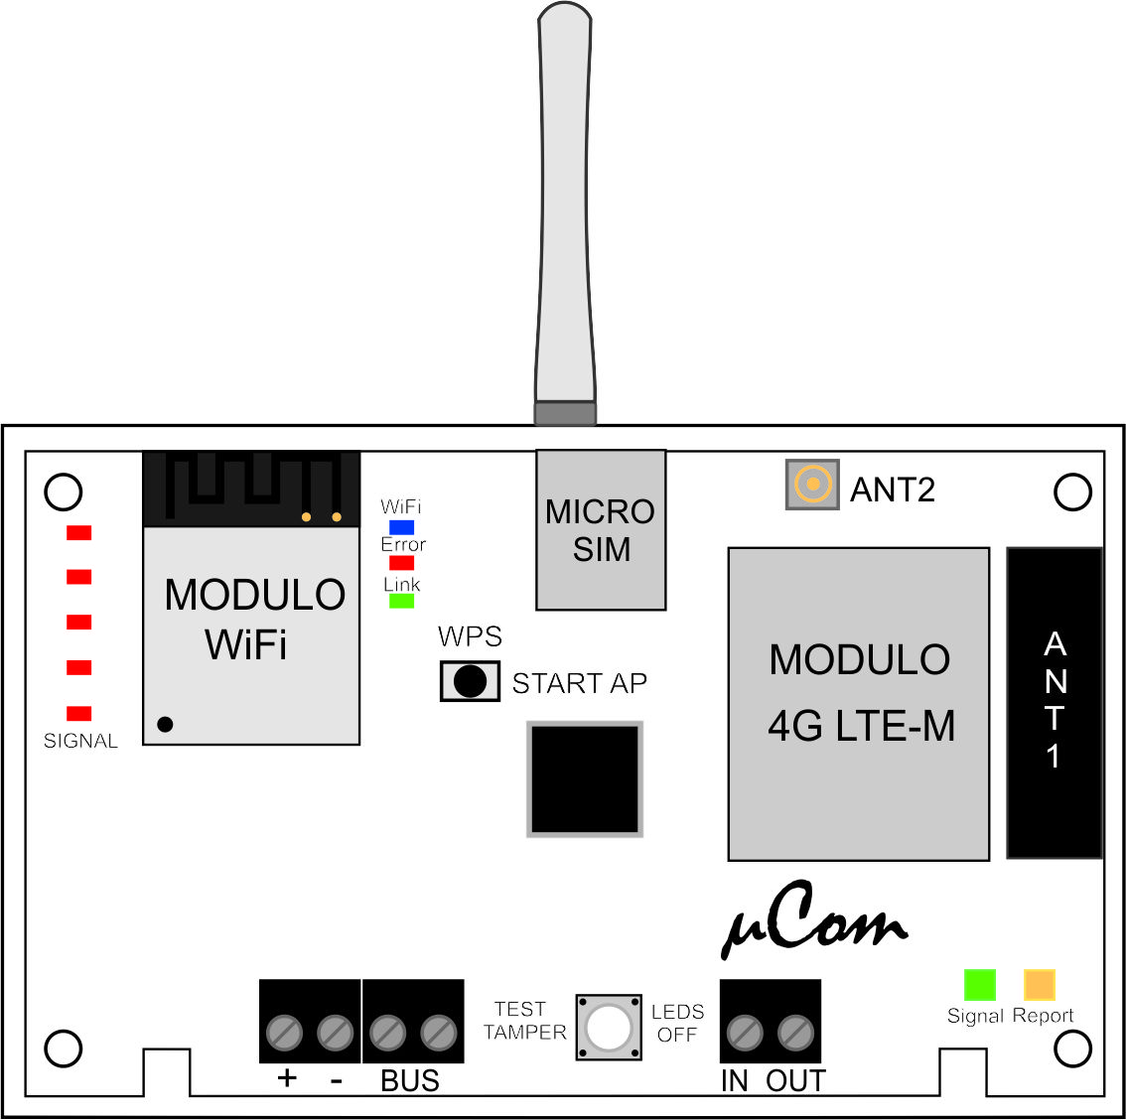

## Alimentación

El consumo promedio de la placa con 12VDC de alimentación es de 120mA. El equipo debe alimentarse directamente de la batería del panel de alarmas.

## Cableado Bus de Datos

El Bus de 2 hilos (Amarillo/Yellow y Verde/Green) es la conexión de comunicación entre el Panel de Alarmas y el ED5800. La distancia máxima del Panel de Alarmas al ED5800 no debe exceder los 20m. Se deben utilizar cables tipo 22 AWG como mínimo y 18 AWG como máximo. No utilice cable blindado.

## Tarjeta SIM

Para insertar o cambiar una tarjeta SIM, se debe desconectar la alimentación principal para evitar daños a la misma o al circuito que la controla. **El portasim del equipo se encuentra montado al dorso del mismo bajo una tapa deslizable.**

## Entradas y Salidas (IO)

El equipo cuenta con cuatro salidas o entradas programables. Las mismas le permiten al equipo activar/desactivar dispositivos electrónicos. Son de tipo colector abierto con un máximo de carga de 100mA. Las entradas OI0 e IO1 están configuradas de fábrica para la implementación de un conexionado con el panel de tipo Keyswitch.

## Borneras de Conexionado

Las borneras de conexionado pueden diferir en modelo y color siempre conservando los estándares de calidad. Es importante no superar el torque máximo de los tornillos de las mismas limitado a 0.4 Nm (3.5 Lb-in), es decir, se debe controlar la “fuerza de giro” de los destornilladores, pues pueden deteriorarse perdiendo la garantía. Estás borneras, diseñadas para aplicaciones electrónicas, son

adecuadas para “destornilladores perilleros”, pues el diámetro de su mango regula de por sí la fuerza de giro que puede imprimir el técnico. No son adecuados los Atornilladores eléctricos, pues los más comunes poseen 2.75Nm de torque y superan en más de 6 (seis) veces la especificación de las borneras.

# Conexionado Homologado de paneles

## Conexionado Honeywell

Conexionar el Bus de Datos (Yellow y Green) del Panel con el del ED5800. Alimentar el comunicador con la Batería del Panel.

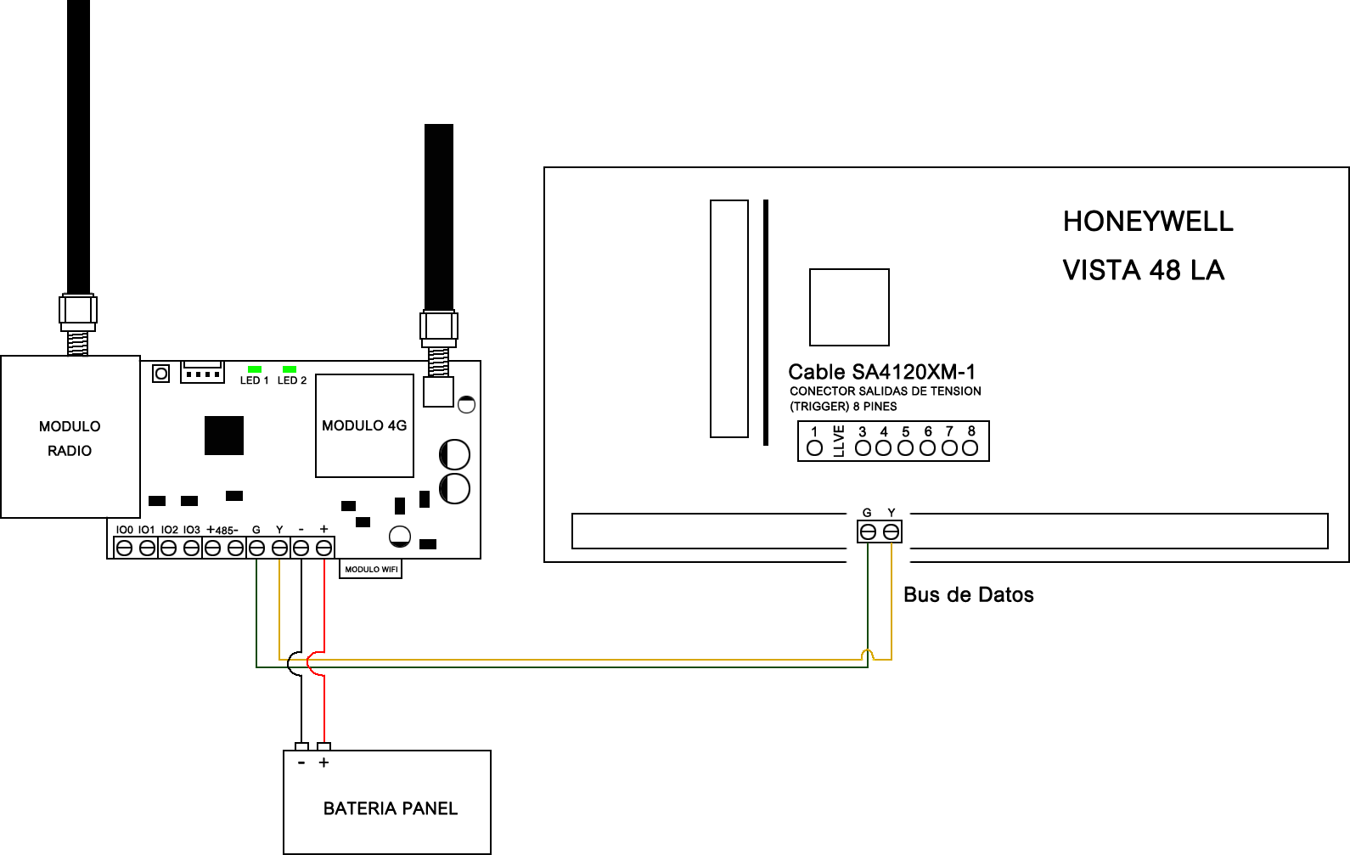

**Nota: Siempre que se trabaje con el cableado o la SIM del equipo, el mismo deberá encontrarse desalimentado. De lo contrario pueden dañarse componentes vitales para el correcto funcionamiento de la unidad.**

Configuración Honeywell

Para el correcto funcionamiento de este equipo con paneles Honeywell, el panel debe tener activada la opción 29, Long Range Radio.

## Conexionado DSC

Conexionar el Bus de Datos (Yellow y Green) del Panel con el del ED5800. Alimentar el comunicador con la Batería del Panel.

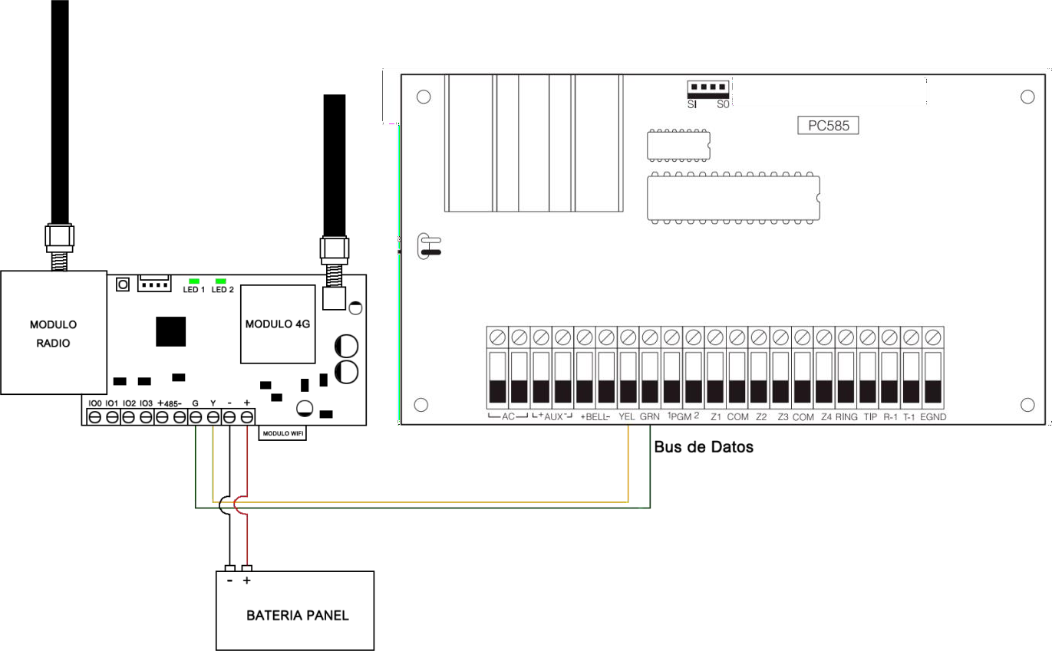

## Configuración DSC

Para el correcto funcionamiento de este equipo con paneles DSC, el panel debe tener deshabilitado el monitoreo de línea y el comunicador.

# Armado Remoto NanoSmart

En los pasos que se nombran a continuación se explican los pasos a seguir para conexionar el ED5800 al panel de alarmas por Keyswitch. **El ED5800 no requiere configuración adicional** para operar con este conexionado. Se debe configurar en el panel una PGM de estado armado y una zona modo Keyswitch.

## Conexionado Honeywell (NanoSmart)

Conectar la salida IO1 del comunicador a una zona del panel programada como Keyswitch momentáneo por pulso y una salida PGM del panel programada como estado de Armado al IO0 del comunicador. Implementando el conexionado de una resistencia 1K entre las borneras + y IO0.

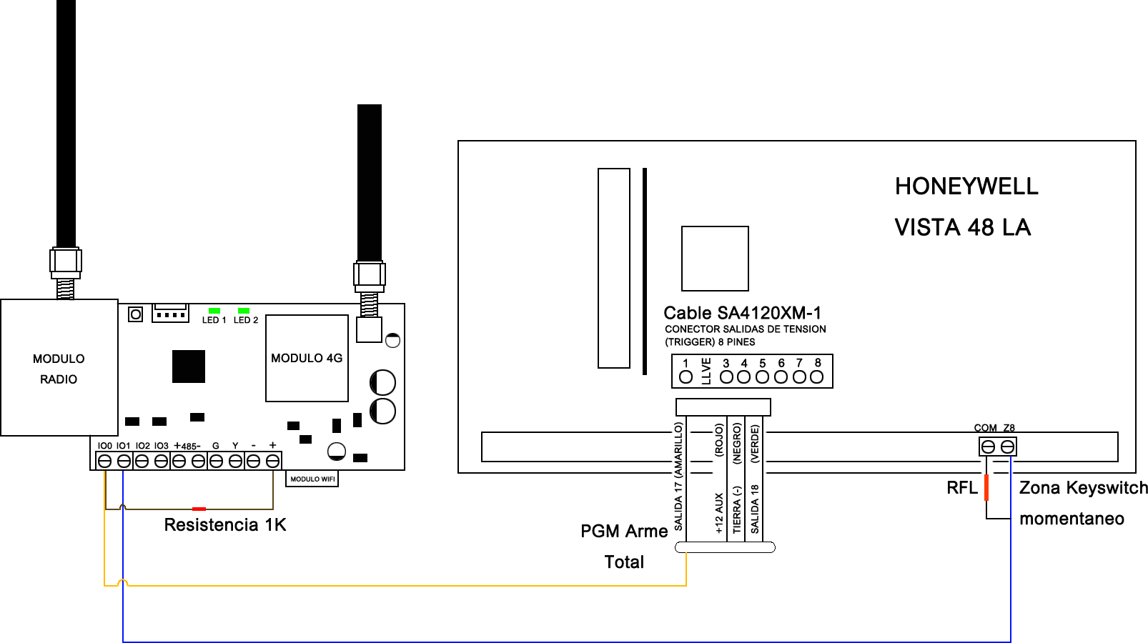

## Conexionado DSC (NanoSmart)

Conectar la salida IO1 del comunicador a una zona del panel programada como Keyswitch momentáneo por pulso y una salida PGM del panel programada como estado de Armado al IO0 del comunicador. Implementando el conexionado de una resistencia 1K entre las borneras + y IO0.

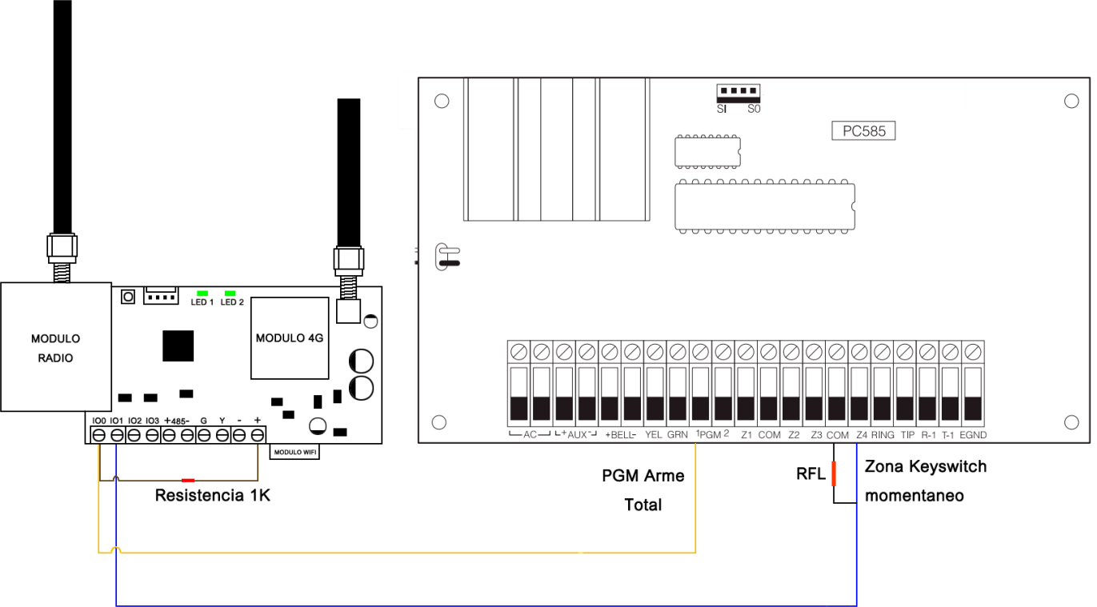

# Parámetros Configurables

A continuación se mencionarán todos los parámetros configurables del equipo y todas las posibilidades de configuración de los mismos.

|  |  |  |  |  |
| --- | --- | --- | --- | --- |
| **N°** | **Tipo de**  **Parámetro** | **Parámetro** | **Cantidad de**  **Caracteres** | **Descripción** |
| 1 | General | ID NC | 4, alfanuméricos | ID Nanocomm, sirve como número de orden dentro de RSTD. |
| 2 | General | Test periódico | 3, numéricos | Tiempo de transmisión GPRS de keep alive en minutos del equipo. |
| 3 | General | KEY | 4, alfanuméricos | Código de Instalador. |
| 4 | General | Tipo de BUS | HW/DSC/Desact. | Tipo de bus a trabajar. |
| 5 | WIFI/SIM | IP0 | 15, numéricos | IP de destino primario para el envío de eventos UDP. |
| 6 | WIFI/SIM | Puerto0 | 1 a 5, numéricos | IP de destino secundaria para el envío de eventos UDP. |
| 7 | WIFI/SIM | IP1 | 15, numéricos | Puerto de destino secundario para el envío de eventos UDP. |
| 8 | WIFI/SIM | Puerto1 | 1 a 5, numéricos | Contraseña del APN del Operador Celular. En caso de Auto APN ver  tabla a continuación según país. |
| 9 | WIFI | DNS1 | 1 a 25, alfanuméricos | Dirección de nombre destino primario para el envío de eventos UDP. |
| 10 | WIFI | DNS2 | 1 a 25, alfanuméricos | Dirección de nombre destino primario para el envío de eventos UDP. |
| 11 | WIFI | Access Point 1 | 1 a 25, alfanuméricos | Nombre de punto de acceso WIFI primario. |
| 12 | WIFI | Password AP 1 | 1 a 25, alfanuméricos | Clave de punto de acceso WIFI primario. |
| 13 | WIFI | Access Point 2 | 1 a 25, alfanuméricos | Nombre de punto de acceso WIFI secundario. |
| 14 | WIFI | Password AP 2 | 1 a 25, alfanuméricos | Clave de punto de acceso WIFI secundario. |
| 15 | SIM | DNS1 | 1 a 25, alfanuméricos | Nombre de punto de acceso de la SIM primario. |
| 16 | SIM | DNS2 | 1 a 25, alfanuméricos | Nombre de punto de acceso de la SIM secundario. |
| 17 | SIM | APN | 1 a 25, alfanuméricos | Nombre de punto de acceso a la red del operador celular. |
| 18 | SIM | Usuario | 1 a 25, alfanuméricos | Usuario de punto de acceso a la red del operador celular. |
| 19 | SIM | Contraseña | 1 a 25, alfanuméricos | Contraseña de punto de acceso a la red del operador celular. |
| 20 | Panel (DSC) | CP1 | 4, hexadecimales | Código Panel Partición 1. |
| 21 | Panel (DSC) | CP2 | 4, hexadecimales | Código Panel Partición 2. |
| 22 | Panel (DSC) | CP3 | 4, hexadecimales | Código Panel Partición 3. |
| 23 | Panel (DSC) | CP4 | 4, hexadecimales | Código Panel Partición 4. |
| 24 | Panel (DSC) | CP5 | 4, hexadecimales | Código Panel Partición 5. |
| 25 | Panel (DSC) | CP6 | 4, hexadecimales | Código Panel Partición 6. |
| 26 | Panel (DSC) | CP7 | 4, hexadecimales | Código Panel Partición 7. |
| 27 | Panel (DSC) | CP8 | 4, hexadecimales | Código Panel Partición 8. |

**Nota:** El valor cargado en el parámetro CP1 al CP8 define el número de abonado de las particiones correspondientes en paneles DSC. Siempre se debe asignar el valor que corresponda correspondiente en el mismo, de lo contrario los eventos del panel van a ser enviados con el valor de fábrica.

# Estado de Leds

Para leer el status de los canales que no están siendo usados se deberá apretar el botón del tamper tres veces para saltar al siguiente canal, y tres veces más para saltar al siguiente canal, permaneciendo 60 segundos en el canal elegido. Luego de esos 60 segundos, los Leds mostrarán nuevamente el estado del canal de comunicación que utiliza el equipo en ese momento.

## Medio transmisión y Protocolo Panel

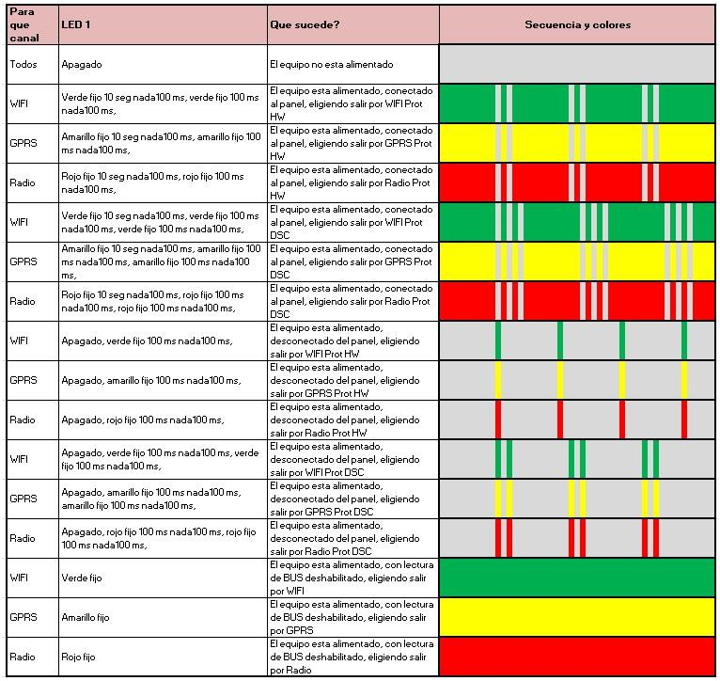

Estado Hardware y Transmisión

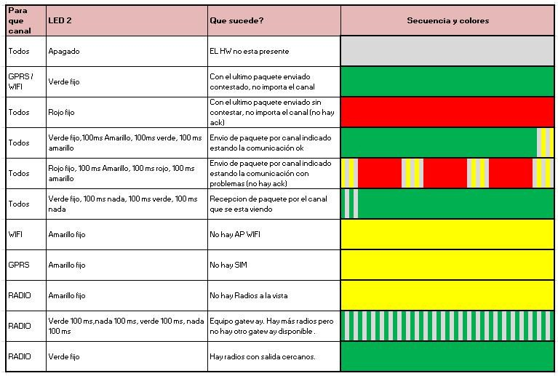

Medición de Señal

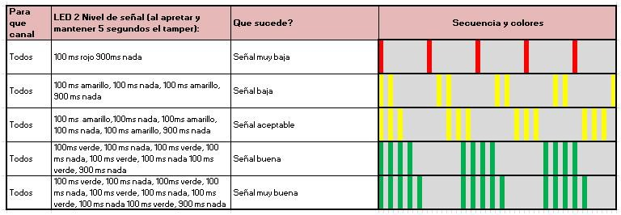

La medición del nivel de señal de cada canal será medido cuando se presione el Tamper por 2 segundos, y mostrará una escala de 5 segmentos. El nivel de señal mostrado será el relativo al canal que muestre el LED 1.